CZWARTEK 18.06.-Australia i Antarktyda.
Dzień dobry

- Kolejnymi kontynentami które odwiedzimy są Australia i Antarktyda.

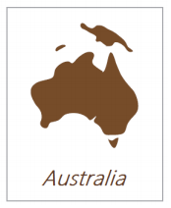

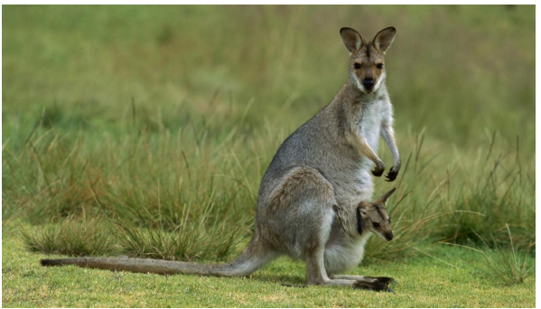
kangury

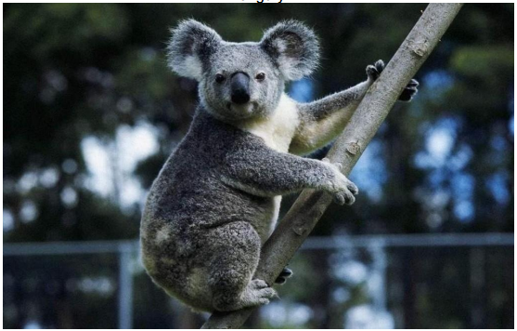
koala
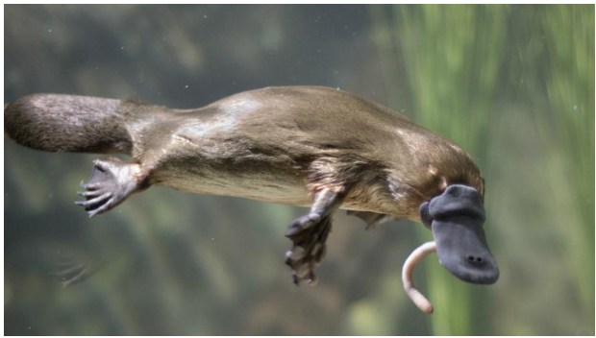
dziobak
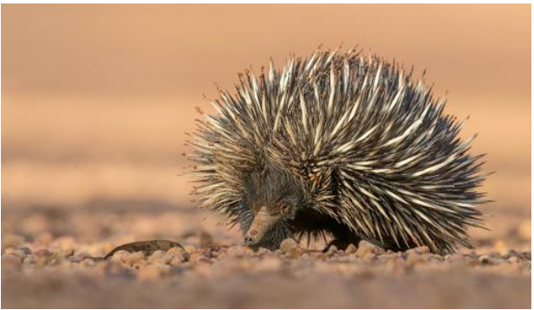
kolczatka

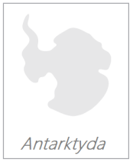

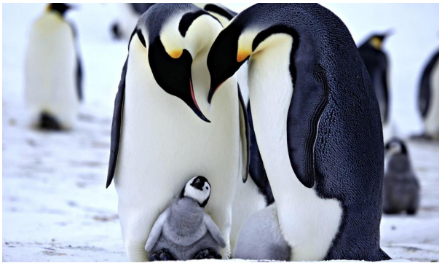
pingwiny cesarskie

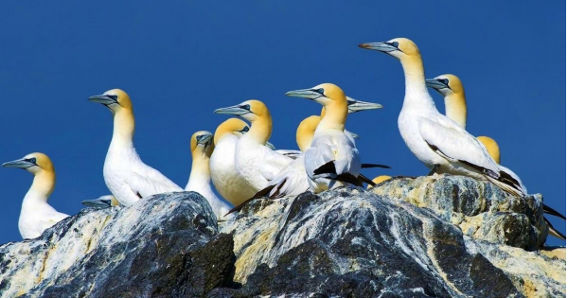
albatrosy

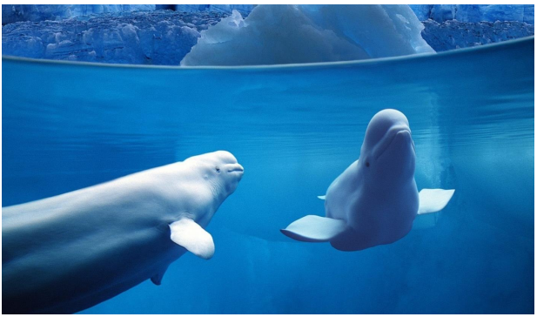
walenie białuchy
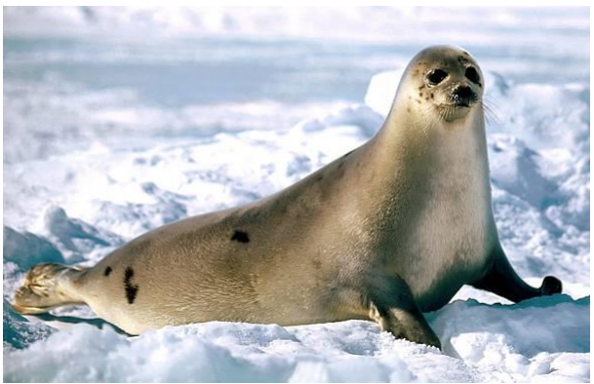

foka

- A teraz posłuchaj uważnie i zgadnij jakie to zwierzę:

Kot ogromny, pręgowany.
Bywa w cyrku – tresowany. TYGRYS

Chociaż zawsze trąbę nosi,
nikt o koncert go nie prosi. SŁOŃ

Jest królem,
lecz nie w koronie,
ma grzywę,
choć nie jest koniem. LEW

Jest wielki, garbaty.
Lecz potrafi jak tragarz
dźwigać ciężki bagaż. WIELBLĄD

Chociaż ma torbę,
nie jest listonoszem.
W swej torbie na brzuchu
własne dzieci nosi. KANGUR

Gdy zobaczysz ją w ZOO,
robi Ci się wesoło.
Skacze, broi, miny stroi,
ludzi wcale się nie boi. MAŁPA

Biało - czarna, czarno - biała
jest sierść tego zwierza cała.
Choćby lało tak jak z cebra,
zawsze w paski jest … . ZEBRA

To zwierzę żyje nad Nilem,
a w paszczy zębów ma tyle,
że nawet, gdy leży grzecznie
liczyć je jest niebezpiecznie. KROKODYL

- Na zakończenie mam jeszcze dla was propozycję zabawy logopedycznej ,,Pingwinowy mecz”.

Przygotowanie:
- Z pomocą Rodzica narysuj, wytnij z kolorowego papieru lub wydrukuj postać pingwina.
- Podklej go sztywnym papierem od spodu, zagnij dolną część tak, aby pingwin mógł stać.
- Wytnij otwór na piłkę.
- Przygotuj np. piłeczkę pingpongową, pompony, watę, piórka, słomkę … itp.
- Zagraj w pingwinowy mecz – dmuchaj na przedmiot np. piłeczkę i wprowadź ją do bramki.
- Jeśli uda Ci się to – zdobywasz punkt.

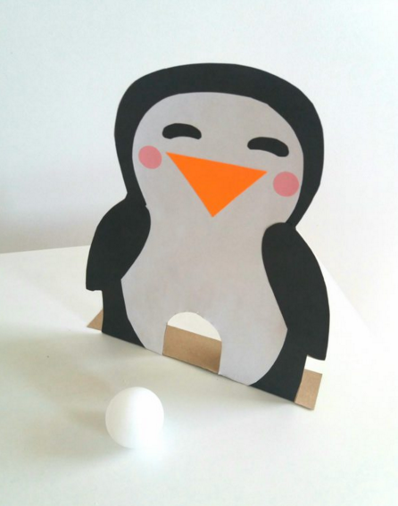
No to gramy!

Miłego dnia

